Методична розробка:
Олександр Жовна. Оповідання «Маленьке життя»
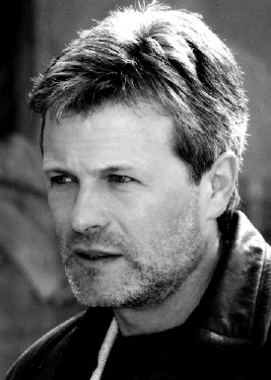
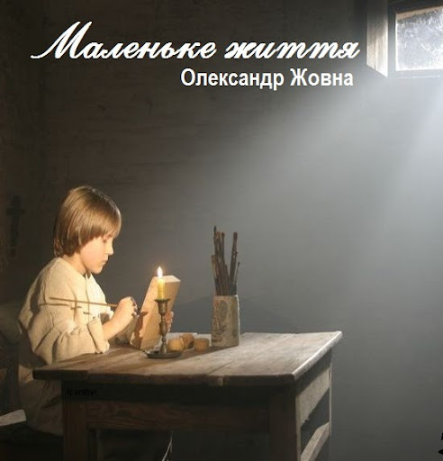

Мета: ознайомити студентів з життєвим і творчим шляхом письменника-земляка з міста Новомиргород О.Жовною, зацікавити його творчістю, спонукати до роздумів про життя і смерть, людяність, взаємоповагу; розвивати вміння помічати в тексті художні деталі; виховувати любов до свого рідного краю.
Обладнання: портрет письменника, збірка його творів, літературна карта Кіровоградщини, мультимедійна дошка, ноутбук.
Епіграф:
Життя дається людині на добрі справи
Г.Гейне
Випереджальні завдання:
1. Прочитати оповідання О.Жовни «Маленьке життя»
2. Скласти запитання за змістом твору
3. Намалювати ілюстрації до оповідання
Хід заняття:
І. З’ясування емоційної готовності до заняття.
ІІ. Мотивація навчальної діяльності
Продовжити речення
Що мені в оповіданні сподобалося, а що насторожило….
ІІІ. Актуалізація опорних знань
Ознайомлення з літературною картою Кіровоградщини

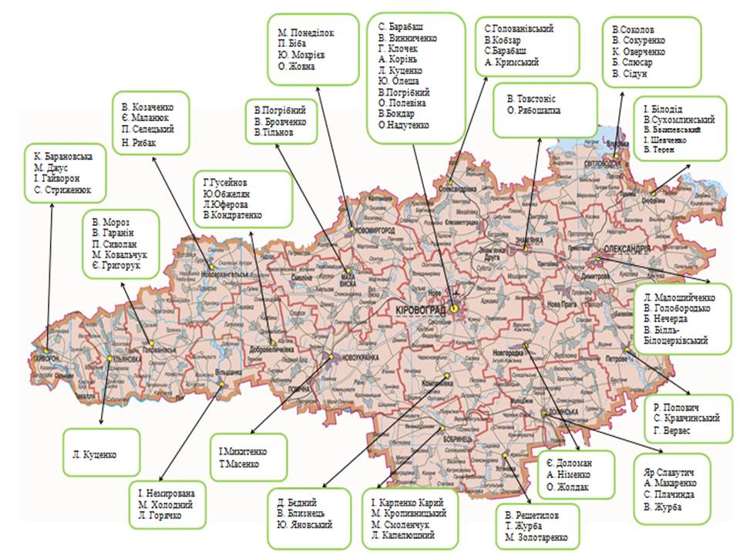
(Згадка про В.Винниченка, І.Карпенка-Карого, Є.Маланюка, Ю.Яновського)
Теорія літератури
Проза – всі види невіршовано організованої мови. На відміну від віршів, проза не мелодична, часто – не ритмічна і не підпорядкована жодному віршованому розмірові. Виділяються три основні жанрові форми прози: оповідання, повість, роман.
Бесіда:
- Що ви знаєте про письменника-земляка О.Жовну?
- Які твори ви вже прочитали?
- Представлення ілюстрацій до оповідання «Маленьке життя»

ІV. Підготовка до роботи над твором.
Перегляд буктрейлера
https://www.youtube.com/watch?v=cZInASbwSCU
«Незакінчене речення»
- Чому автор назвав своє оповідання саме так?
- Як ви зрозуміли назву твору
Перегляд фрагментів з фільму
https://www.youtube.com/watch?v=CI15v7HSAoc
Робота в групах
- Складання сенкану до слова «ЖИТТЯ»

V. Робота над текстом твору
Теорія літератури
Оповідання – прозовий твір малого розвитку з динамічним розвитком сюжету.
Дійові особи – дійова особа мистецького твору
Оповідач – умовний образ людини, від особи якої ведеться оповідь у літературному творі.
Образ автора (оповідача) – умовний носій авторської мови в прозовому творі.
Пейзаж – опис, картина природи, частина реальної обстановки, у якій розгортається дія.
Портрет – у літературному творі це зображення зовнішності людини – обличчя, постаті, одягу та взуття.
Художня деталь – виразна подробиця, яка особливо збуджує думку, часто викликає в уяві цілу картину, робить зображення дуже відчутним і яскравим.
1. Визначення теми та головної думки твору.
2. Характеристика дійових осіб
3. Визначення елементів сюжету.
4. Складання плану оповідання.
5.Визначення кольористики твору.
6.Запитання за змістом твору (студенти зачитують свої запитання)
Бесіда за змістом:
- Від чийого імені ведеться розповідь?
- Про кого розповідається в оповідання?
- Чому для головного героя вибрано ім’я Пилипко?
- В яку пору року відбуваються описані події?
- Що сталося з мамою Пилипка?
- Яка причина смерті мами?
- Чи був у хлопчика тато?
- Чи відтворив у творі автор почуття страху?
- Хто забрав Пилипка після смерті мами?
- Як сусіди ставилися до Пилипка?
- Що сталося з хлопчиком у лісі?
- Хто його врятував?
- Куди він потрапив?
- Чому монахи забрали Пилипка із собою?
- Що сказав ігумен, побачивши хлопчика?
- Як у хлопчика відкрився талант до малювання?
- Хто приїхав у монастир?
- Чому Пилипко вирішив допомогти незнайомій дівчинці?
- Чим закінчується оповідання?

7.Складання словничка добрих справ.

VІ. Підсумок заняття.
Бесіда:
- Які враження ви винесли з сьогоднішнього заняття ?
- Що ви відкрили для себе нове?
- Який урок життя ви взяли для себе?

Тестування за змістом оповідання
Оцінювання студентів.
Домашнє завдання:
Написати есе на тему: «У чому полягає сенс життя?»

